ESTUDIO DE AMENAZA Y VULNERABILIDAD POR FENOMENOS DE REMOCIÓN EN MASA

MUNICIPIO DE GUAYATÁ, BOYACÁ

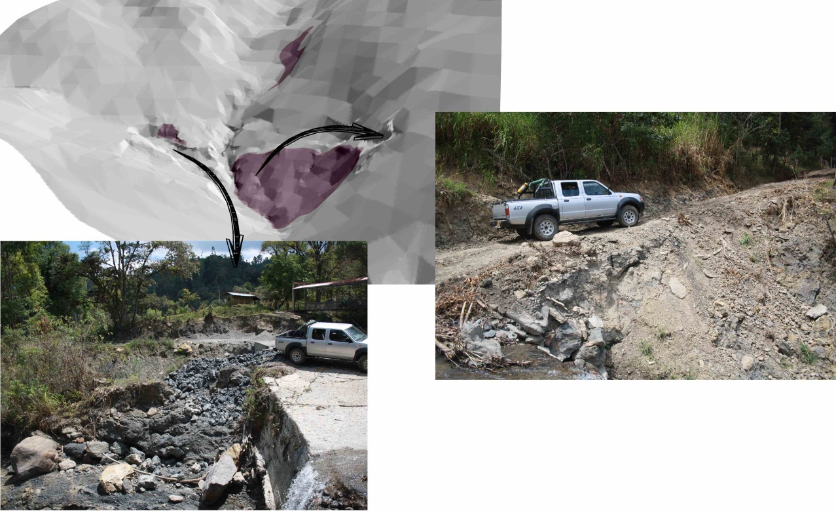

___________________

JOSÉ OLMOS OLMOS

ING. CIVIL – GEOTÉCNISTA

**DICIEMBRE DE 2013**

Contenido

1. INTRODUCCIÓN 3

2. ALCANCE 3

3. DESCRIPCIÓN DEL PROBLEMA 3

4. CARACTERIZACIÓN GEOTÉCNICA 4

5.1. Perfil Estratigráfico 4

5.2. Caracterización Mecánica del Depósito (Arcilla) 5

5.3. Caracterización Mecánica de la Roca (Arcillolita) 7

6. ANÁLISIS DE ESTABILIDAD 8

6.1. Evaluación de la Amenaza 9

6.2. Evaluación de Vulnerabilidad 10

IVF= [1-(1-ID) (1/(1-αID)) ] (1-αID) 13

7. EVALUACIÓN DEL DRENAJE NATURAL 14

7.1. Criterios de Diseño para Obras de Drenaje 14

Intensidad 15

Coeficiente de Escorrentía 15

Caudal de Aporte 17

Secciones para las Obras de Drenaje 17

8. PLAN DE PREVENCIÓN Y MITIGACIÓN 19

Plan de Prevención 19

Plan de Mitigación 19

Plan de Monitoreo 19

Plan de Mantenimiento 20

9. CONCLUSIONES 20

10. ADVERTENCIA 20

**INDICE DE FIGURAS**

Figura 1. Registro gráfico de los ensayos de laboratorio. 5

Figura 2 Retrocalculo Cohesión del Depósito 6

Figura 3. Salida gráfica del software RocLab 1.0 para la caracterización mecánica de la roca. 7

Figura 4. Distribución de los FS para el escenario actual en la condición extrema del Perfil AA Rotacional. 8

Figura 5. Distribución de los FS para el escenario actual en la condición extrema del Perfil BB Rotacional. 9

Figura 6. Esquema de deslizamiento 11

**INDICE DE TABLAS**

Tabla 1 Parámetros Adoptados para los Análisis 5

Tabla 4. Criterios de resistencia de la estructura 10

Tabla 5. Clasificación de la tipología de la estructura 11

Tabla 6. Rangos de velocidad utilizadas en el estudio 12

Tabla 7. Categorías de presión lateral utilizadas en el estudio 12

Tabla 8. Solicitaciones para vías. 12

Tabla 9. Matriz de daño utilizada en el estudio IDp 12

Tabla 10. Valores del coeficiente de importancia. 14

Tabla 11. Clasificación de la Vulnerabilidad. 14

Tabla 12. Evaluación de la Vulnerabilidad 14

Tabla 13. Parámetros recomendados para la estimación del coeficiente de escorrentía en zonas no urbanizadas. 16

# INTRODUCCIÓN

El presente estudio se realiza con el objetivo de determinar la amenaza y vulnerabilidad por fenómenos de remoción en masa en un sector del municipio de GUAYATÁ, Boyacá. De igual manera determinar el plan de medidas de mitigación y prevención, complementadas con la formulación de planes de seguimiento y monitoreo, los cuales deberán ser ejecutados por la entidad responsable de carácter obligatorio.

# ALCANCE

El alcance del presente estudio es determinar la amenaza actual por fenómenos de remoción en masa y diseñar un plan de mitigación y monitoreo para garantizar la estabilidad local del área de estudio. Las recomendaciones contenidas en éste estudio se basan en los datos suministrados por la Universidad Pedagógica y Tecnológica de Colombia – UPTC y CORPOCHIVOR.

# DESCRIPCIÓN DEL PROBLEMA

En el área de estudio se presentó un deslizamiento que afectó vías locales. La situación descrita puede observarse en la siguiente fotografía:

Foto . Zona de estudio.



# CARACTERIZACIÓN GEOTÉCNICA

Para la caracterización de materiales se hizo uso de registros de perforación y ensayos de laboratorio, de clasificación y resistencia, de 2 sondeos realizados. Esta información fue suministrada por la UPTC.

## Perfil Estratigráfico

|  |  |
| --- | --- |
| Profundidad 0.0 – 0.80 m | **Material orgánico.** Capa vegetal de color café oscuro y grano fino, raíces, poco plástico, material removido. Presencia de gravas (lutitas negras) de variados tamaños. |
| Profundidad 0.80 m – en adelante | **Arcillolita.** Material arcilloso color café claro con presencia de gravas (lutitas negras) de diferente diámetro, grano fino, poco meteorizado, presencia de raíces en la parte superior del sondeo, plasticidad media a baja, material removido.  Arcillas inorgánicas de baja plasticidad, presencia de gravas limosas. |
| Profundidad 9.80 m | **FIN DE SONDEO** |

Figura . Registro gráfico de los ensayos de laboratorio.

|  |  |
| --- | --- |
|  |  |

## Caracterización Mecánica del Depósito (Arcilla)

Para la caracterización de este material se usó el promedio de los ensayos de corte directo realizados en muestras de este material. A continuación en la tabla siguiente se muestran los ensayos y su promedio.

Tabla Parámetros Adoptados para los Análisis

|  |  |  |
| --- | --- | --- |
| **Muestra** | **C (Kg/cm2)** | **Φ (°)** |
| S1-M1 | 1.98 | 11.53 |
| S2-M2 | 2.00 | 13.71 |
| PROMEDIO | 2.00 | 12.62 |

Adicionalmente se realizó un retro cálculo para la cohesión, para un FS=1.0, teniendo en cuenta que el depósito se encuentra fallado, para lo cual se obtuvo una cohesión de 0 **Kg/cm2.**

Figura Retro calculo Cohesión del Depósito

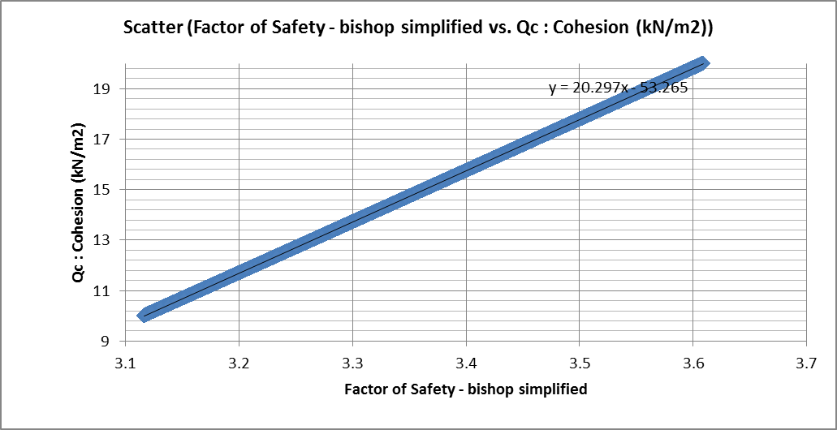

## Caracterización Mecánica de la Roca (Arcillolita)

Para la caracterización geomecánica de la roca se utilizó el promedio de los resultados de resistencia obtenidos en los ensayos de carga puntual y la clasificación de GSI (Geological Strength Index) cuyo análisis fue realizado mediante el software RocLab 1.0 de la casa Rocscience.

Figura . Salida gráfica del software RocLab 1.0 para la caracterización mecánica de la roca.

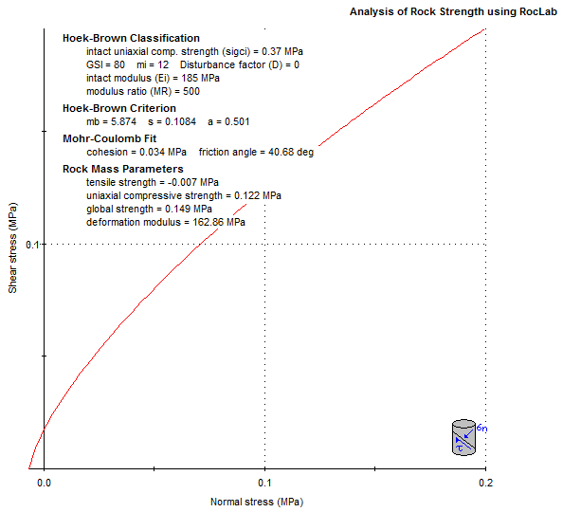

# ANÁLISIS DE ESTABILIDAD

Se efectuaron análisis de estabilidad del terreno mediante el software Slide 6.0, en dos secciones de análisis denominadas Perfil A y Perfil B (ver localización en plano anexo) trazadas sobre las zonas de pendientes críticas.

Estos modelos fueron analizados bajo condiciones extremas, esto es en condición de saturación y de sismo. El sismo fue modelado introduciendo el valor de la aceleración de diseño establecido para Turmequé por la NSR-10, igual a 0.2g, En los modelos se analizó el mecanismo de falla rotacional y traslacional.

Los resultados de los análisis para el escenario actual en condición extrema se presentan a continuación:

Figura . Distribución de los FS para el escenario actual en la condición extrema del Perfil AA Rotacional.

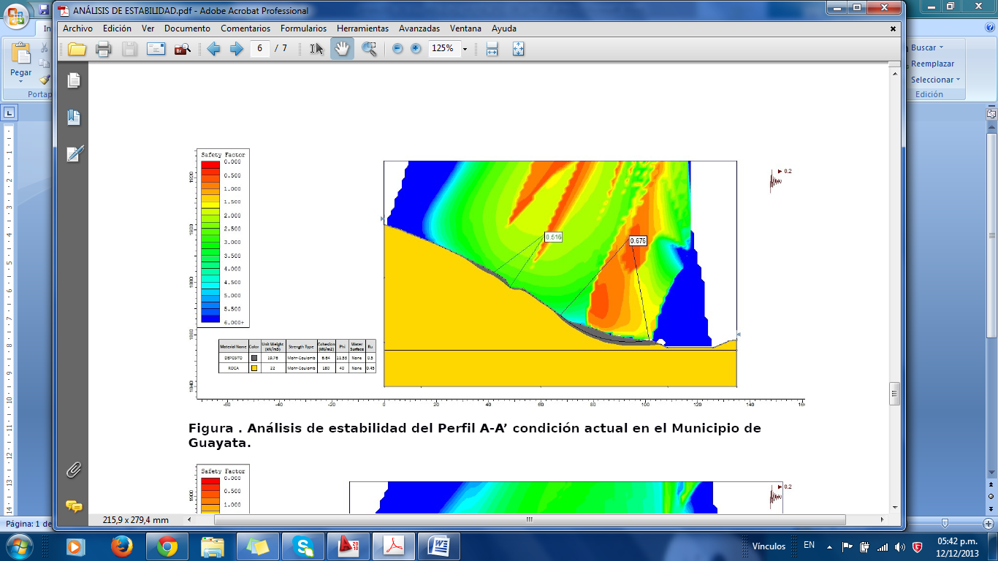

Figura . Distribución de los FS para el escenario actual en la condición extrema del Perfil BB Rotacional.

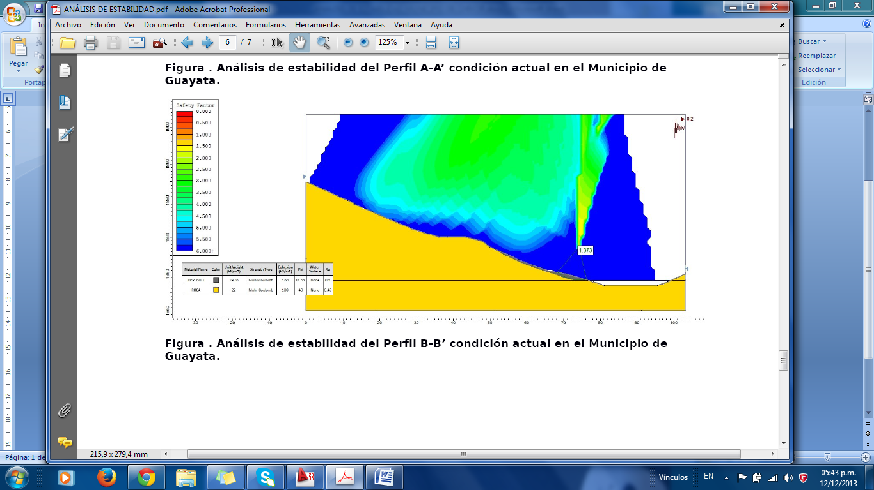

## Evaluación de la Amenaza

Definida la amenaza como la probabilidad que ocurra un fenómeno de remoción en masa de una magnitud, intensidad y frecuencia sobre un territorio determinado que pueda causar daños importantes o desastrosos. La metodología empleada está enmarcada dentro del tipo de información disponible, así como la escala y finalidad de trabajo, en tal sentido el presente estudio se basa en:

* Revisión de la cartografía básica existente (topográfica, geológica, geomorfológica, geotécnica, usos del suelo, cobertura vegetal).
* Selección de la base topográfica para la elaboración y presentación de los planos solicitados.
* Identificación de unidades geológicas superficiales, geomorfología y procesos morfo dinámicos activos o potenciales a través de visitas a campo.
* Elaboración de información temática complementaria como cobertura y usos del suelo, precipitaciones, sismicidad, factor antrópico (cortes, rellenos, manejo de aguas de escorrentía y superficiales).
* Elaboración del modelo geológico-geotécnico (determinación de los aspectos intrínsecos, factores contribuyentes y detonantes).
* Determinación de las posibles zonas homogéneas, mecanismos de falla, caracterización del drenaje y su relación con los fenómenos de inestabilidad potenciales y activos.

Para la categorización de amenaza por fenómenos de remoción en masa se utilizó el siguiente criterio:

|  |  |
| --- | --- |
| **AMENAZA POR FENOMENOS DE REMOCIÓN EN MASA** | **FACTOR DE SEGURIDAD EN CONDICIÓN EXTREMA** |
| BAJA | FS > 1.30 |
| MEDIA | 1.3 > FS > 1.0 |
| ALTA | FS < 1.0 |

De acuerdo a los análisis de estabilidad, antes mostrados, se puede concluir que el área de estudio presenta zonas de amenaza alta en la zona del deslizamiento y zonas de amenaza media y baja.

## Evaluación de Vulnerabilidad

Para determinar la vulnerabilidad de las edificaciones ante deslizamientos, se empleó el cálculo del denominado Índice de Vulnerabilidad Física (IVF), utilizando para tal efecto la metodología propuesta por Leone[1] y modificada por Soler et al[2]. En resumen, el trabajo consiste en calcular los índices de vulnerabilidad física (IVF), dependiendo del tipo de movimiento, la intensidad de las solicitaciones y las características del elemento expuesto (edificaciones y demás construcciones existentes).

En forma general, la vulnerabilidad es una función tanto de la intensidad y magnitud del fenómeno como de la resistencia del elemento expuesto. La primera variable ya se tuvo en cuenta en la evaluación de la amenaza; para la segunda variable (resistencia del elemento expuesto), se obtendrá una tipificación de las edificaciones teniendo en cuenta los siguientes criterios de resistencia de la estructura.

Tabla 2. Criterios de resistencia de la estructura

|  |  |  |
| --- | --- | --- |
| **TIPO DE SOLICITACIÓN** | **MODOS DE DAÑO** | **CRITERIO DE RESISTENCIA DE LA ESTRUCTURA** |
| Desplazamientos laterales | Transporte.  Deformación.  Asentamientos.  Ruptura. | Profundidad de la cimentación.  Arriostramiento de la estructura. |
| Empujes laterales | Deformación.  Ruptura. | Altura de la estructura.  Profundidad de la cimentación.  Refuerzo. |
| Impactos | Deformación.  Ruptura. | Refuerzo. |

Tabla 3. Clasificación de la tipología de la estructura

| **TIPO ESTRUCTURA** | **DESCRIPCIÓN** |
| --- | --- |
| B1 | Edificación en material de reciclaje |
| B2 Mampostería | Edificación en mampostería sin estructura. |
| B2 Prefabricados | Edificación prefabricada. |
| B3 | Edificación de hasta dos niveles de buena calidad de construcción (con estructura). |
| B4 | Edificación de más de dos niveles de buena calidad de construcción (con estructura). |
| R1 | Vía. |

El tipo de solicitaciones depende de la localización del elemento expuesto en referencia al sitio donde ocurre el fenómeno[3], tal como se presenta a continuación.

|  |
| --- |
|  |

Figura 6. Esquema de deslizamiento

Como se puede observar en la figura anterior, se pueden distinguir dos zonas.

En la Zona A (en el cuerpo del deslizamiento) o Zona de Influencia Directa, los daños que van a sufrir las viviendas se pueden relacionar con los desplazamientos laterales (DL) que, a su vez, dependen de la velocidad del movimiento (entre más rápido, los daños pueden ser mayores). Para la caracterización de las velocidades de los movimientos se utilizó la escala propuesta por Cruden y Varnes[4], presentada a continuación:

Tabla 4. Rangos de velocidad utilizadas en el estudio

|  |  |  |
| --- | --- | --- |
| DESCRIPCIÓN | CLASE | VELOCIDAD CARACTERÍSTICA milímetros/ segundos |
| Muy rápido | VM1 | Mayor a 50 mm/sg |
| Rápido | VM2 | Entre 0.5 mm/sg y 50 mm/sg |
| Moderado | VM3 | Entre 0.05 mm/sg y 0.5 mm/sg |
| Lento | VM4 | Entre 0.005 mm/sg y 0.05 mm/sg |
| Muy lento | VM5 | Menor a 0.005 mm/sg |

En la Zona B (abajo del cuerpo del deslizamiento) o Zona de Influencia Indirecta, los daños de las viviendas se pueden relacionar con los empujes laterales (EL) que, igualmente, se pueden asociar con la altura que alcanza la acumulación de material contra la edificación, así:

Tabla 5. Categorías de presión lateral utilizadas en el estudio

|  |  |  |
| --- | --- | --- |
| DESCRIPCIÓN | CLASE | CARACTERÍSTICAS |
| Presión lateral alta | PL1 | Mayor a 2/3 de la altura de la vivienda |
| Presión lateral media | PL2 | Entre 1/3 y 2/3 la altura de la vivienda |
| Presión lateral baja | PL3 | Menor a 1/3 de la altura de la vivienda |

Tabla 6. Solicitaciones para vías.

|  |  |  |
| --- | --- | --- |
| DESCRIPCIÓN | CLASE | CARACTERÍSTICAS |
| Degradación | DH1 | Degradación de la vía |
| Obstrucción Baja | DH2 | Obstrucción de la calzada con volumen < 10m3 |
| Obstrucción Alta | DH3 | Obstrucción de la calzada con volumen > 10m3 |
| Ruptura | DH4 | Ruptura de la calzada |

Tabla 7. Matriz de daño utilizada en el estudio IDp

| **SOLICITACIÓN** | | **TIPOLOGIA DE VIVIENDA** | | | | **VIA** |
| --- | --- | --- | --- | --- | --- | --- |
| TIPO | RANGO | B1 | B2 | B3 | B4 | R1 |
| DESPLAZAMIENTOS VERTICALES (VV velocidad de desplazamiento) | MDU (1/1000) | 0.2 | 0.05 | 0.05 | 0.01 |  |
| MDU (1/500) | 0.4 | 0.2 | 0.1 | 0.05 |  |
| MDU (1/250) | 0.5 | 0.4 | 0.2 | 0.1 |  |
| MDU (1/150) | 0.6 | 0.5 | 0.3 | 0.2 |  |
| Amplitud de desplazamientos verticales para vías y/o redes de carreteras (DH) | DH (I) Degradación de la vía |  |  |  |  | 0.3 |
| DH (II) Obstrucción con volumen de 10m3 |  |  |  |  | 0.4 |
| DH (III) Obstrucción con volumen de 100m3 |  |  |  |  | 0.8 |
| DH (IV) Ruptura |  |  |  |  | 1.0 |
| EMPUJES LATERALES | PL1 (SF=SE) | 1.0 | 1.0 | 0.9 | 0.9 |  |
| PL2 (SF=2/3SE) | 0.8 | 0.7 | 0.6 | 0.4 |  |
| PL3 (SF=1/3SE) | 0.6 | 0.4 | 0.2 | 0.9 |  |

MDU: Movimiento Diferencial Unitario o asentamiento diferencial en el contacto de la estructura expuesta.

SE: Superficie expuesta de la construcción, SF: Superficie del frente de la masa deslizada.

La calificación del daño potencial para los elementos expuestos se determinó a partir de los valores indicados en la matriz de daño en función de la altura que podría alcanzar el deslizamiento y la posible velocidad de desplazamiento, así como la degradación que podrían sufrir las redes de vías por FRM.

El Índice de Daño o calificación de daños se cuantifican por medio de la matriz indicada anteriormente, para hallar el porcentaje de daño o índice de pérdidas; estos porcentajes de pérdidas según los rangos de valores de cada ID fueran los propuestos por Leone (1996). Finalmente, se realizó el cálculo del Indice de Vulnerabilidad Física, IVF, con la siguiente expresión empírica propuesta por Soler et al (1998) para involucrar las variables del problema mediante la teoría de conjuntos difusos:

IVF= [1-(1-ID) (1/(1-αID)) ] (1-αID)

Donde α es la dependencia o coeficiente de importancia de ID en la valoración del IVF (0 cuando es mínima y 1 cuando es máxima).

Tabla 8. Valores del coeficiente de importancia.

| **Grado de Amenaza** | **Valor de α** |
| --- | --- |
| Baja | 0.2 |
| Media | 0.4 |
| Alta | 0.6 |

Tabla 9. Clasificación de la Vulnerabilidad.

| **Categoría de la Vulnerabilidad** | **Valor del IVF** |
| --- | --- |
| Alta | IVF >= 0.65 |
| Media | 0.15<=IVF<0.65 |
| Baja | IVF<0.15 |

De acuerdo a lo anterior la vulnerabilidad de los elementos identificados se categoriza a continuación:

Tabla . Evaluación de la Vulnerabilidad

|  |  |  |  |  |  |  |
| --- | --- | --- | --- | --- | --- | --- |
| **ELEMENTO** | **TIPO** | **SOLICITUD** | **ID** | **IVF** | **AMENAZA** | **VULNERABILIDAD** |
| VIAS | R1 | DH2 | 0,3 | 0,425 | **ALTA** | **MEDIA** |
| PUENTE | B3 | VM4 | 0,3 | 0,425 | **ALTA** | **MEDIA** |

La memoria de cálculo de presenta en el Anexo 2.

# EVALUACIÓN DEL DRENAJE NATURAL

En el sitio de estudio se encontró un considerable flujo superficial y sub-superficial de agua a través de los materiales presentes. Teniendo en cuenta que es de gran importancia el flujo de agua que discurre hacia la parte baja del predio. El área de aporte es de aproximadamente 11.1Ha.

## Criterios de Diseño para Obras de Drenaje

Los parámetros para el diseño de las obras de drenaje requieren establecer el caudal de diseño de las obras que está en función de acuerdo al Método Racional. Este planteamiento o modelo de estimación de caudales máximos generados por escorrentía, se identifica con la siguiente ecuación:



Dónde:

Q = Caudal pico (m3/s);

k= Factor de conversión que en el sistema métrico es igual a 0.0028 (lt/s/m2 mm/hr);

i= Intensidad máxima para la frecuencia de diseño, con duración igual al tiempo de concentración de la cuenca vertiente (mm/hr);

A=Área aferente (ha);

C =Coeficiente de escorrentía, con valor numérico entre 0 y 0.8, que depende de las características fisiográficas del área de drenaje y la cobertura del suelo.

### Intensidad

Para efectos del estudio se adoptó una intensidad crítica de 210 mm/h. para un periodo de retorno de 50 años y una duración de 10 minutos.

### Coeficiente de Escorrentía

El coeficiente de escorrentía es la relación entre la tasa pico de escorrentía directa y la intensidad promedio de precipitación en una tormenta. Debido a la alta variabilidad de la intensidad de precipitación, este valor es de difícil determinación, si se emplea la información observada. Por tal motivo se optó por asumir el valor del coeficiente de escorrentía teniendo en cuenta el uso del suelo; bajo las siguientes recomendaciones, que incluyen el relieve del terreno, permeabilidad, vegetación y la capacidad de almacenaje en las micro cuencas, tal como se pueden apreciar en la siguiente tabla.

Tabla . Parámetros recomendados para la estimación del coeficiente de escorrentía en zonas no urbanizadas.

|  |  |  |  |  |
| --- | --- | --- | --- | --- |
| **RELIEVE DEL TERRENO** | 40 | 30 | 20 | 10 |
| Muy accidentado | Accidentado | Ondulado | llano |
| m>30% | 10%<m<30% | 5%<m<10% | M<5% |
| **PERMEABILIDAD DEL SUELO** | 20 | 15 | 10 | 5 |
| Muy Impermeable | Bastante Impermeable | Bastante Permeable | muy Permeable |
| roca | Arcilla | normal | arenas |
| **VEGETACIÓN** | 20 | 15 | 10 | 5 |
| ninguna | Poca | bastante | mucha |
| - del 10% de la superficie | hasta el 50% de la superficie | hasta el 50% de la superficie |
| **CAPACIDAD DE ALMACENAJE DE AGUA** | 20 | 15 | 10 | 5 |
| ninguna | Poca | bastante | mucha |
| **VALOR DE K** | 75 - 100 | 50 – 75 | 30 - 50 | 25 - 30 |
| **VALOR DE C** | 0.65 - 0.80 | 0.50 - 0.65 | 0.35 - 0.50 | 0.20 - 0.35 |

De acuerdo a lo anterior se adopta un coeficiente de escorrentía de 0.60.

### Caudal de Aporte

El caudal calculado será:

### Secciones para las Obras de Drenaje

Para el caudal de aporte calculado se presentan las siguientes secciones de drenaje superficial:



# PLAN DE PREVENCIÓN Y MITIGACIÓN

## Plan de Prevención

* Debido a la amenaza y vulnerabilidad de las viviendas ubicadas en el entorno de la zona del deslizamiento y que se encuentren dentro de una franja de 50 m de la misma deberán ser evacuadas y sus habitantes reubicados con el objeto de minorizar el riesgo.
* Actualmente se usa el lecho del río como calzada de circulación vehicular sobre una batea en concreto reforzado. Esta estructura no es confiable ya que su cimentación presenta socavación y la estructura está fracturada.
* **Se recomienda modificar el trazado de la vía y reubicar el paso vehicular sobre el río con la construcción de un puente. Se requiere ampliar los estudios para caracterizar el sitio geotécnicamente.**

## Plan de Mitigación

* Se recomienda la construcción de una canal trapezoidal (ver ubicación en Plano de Obras de Mitigación) por la zona de drenaje natural del terreno, con el objeto de captar el agua de escorrentía y dirigirla al río, evitando así el arrastre de material.
* Como obras de mitigación se recomienda la construcción de muros de contención para recuperar y proteger la rivera del cauce, muro e tierra armada para manejar y controlar la unión de los dos cauces en el sitio del puente actual y gaviones para estabilizar la ladera.
* Se propone la construcción de un box culbert con disipador para regular el caudal en el sitio del puente peatonal.

## Plan de Monitoreo

* Se recomienda el amojonamiento de puntos en la zona del deslizamiento para realizar un seguimiento topográfico periódico de los mismos para determinar desplazamientos de las masas de suelo.
* Se recomienda una estación hidro-meteorológica que registre datos de climatología e hidrología en la cuenca.
* De igual forma se recomienda la instalación de piezómetros, en la zona alta y baja del terreno para monitorear la posición del nivel freático.

## Plan de Mantenimiento

El plan de mantenimiento consiste en preservar las estructuras de drenaje como se indica a continuación:

* Limpieza de cunetas, canales y descoles: bimensual o como mínimo antes de la época invernal.
* Revisión de estructuras en especial los gaviones: semestral como mínimo

# EVALUACIÓN DE LA AMENAZA CON OBRAS DE MITIGACIÓN

Se modificó la modelación de los perfiles en Slide teniendo en cuenta las obras de mitigación, para lo cual se modificaron los factores Ru, para una condición de nivel freático controlado a 4m de profundidad. Los análisis se hicieron bajo la condición extrema de sismo:

# ADVERTENCIA

El presente estudió fue elaborado bajo la información suministrada por el convenio UPTC-CORPOCHIVOR hasta la fecha de elaboración del mismo, cualquier modificación en la condiciones del terreno deberán ser informadas oportunamente para su procesamiento bajo la luz del presente informe.

Cordialmente,

**JOSE OLMOS OLMOS**

**INGENIERO CIVIL – GEOTÉCNISTA**

**MAT. 2520241419 CND**

1. Leone, F. (1999) CONCEPT DE VULNERABILITE APPLIQUE A L’EVALUATION DES RISQUES GENERES PAR LES PHENOMENES DE MOUVEMENTS DE TERREIN. Tesis de doctorado, Universidad de Grenoble.
2. Soler, F., González, A. y Vesga, L. (1999). METODOLOGÍA PARA EL ANÁLISIS DE VULNERABILIDAD Y RIESGO POR FENÓMENOS DE REMOCIÓN EN MASA EN SANTAFÉ DE BOGOTÁ, COLOMBIA. XI CPMSIF. Fox de Iguazú, Brasil.
3. Soler, F., González, A. y Vesga, L. (1999). Metodología para el análisis de vulnerabilidad y riesgo por fenómenos de remoción en masa en Santafé de Bogotá, Colombia. XI CPMSIF. Fox de Iguazú, Brasil.
4. Cruden , D. y Varnes D.(1991). ***Landslides types and processes.*** Universidad de Alberta.